Upaya-upaya Pendampingan untuk Memperkuat Kelembagaan Masyarakat (Institutional Development) dalam Proses Pembangunan Berkelanjutan
Romy Tantu¹⁾, Sri Yulianty Mozin²⁾
^{1,2)} Fakultas Ilmu Sosial, Universitas Negeri Gorontalo, Jl. Jend. Sudirman No.6, Dulalowo Timur, Kota Tengah, Kota Gorontalo, Gorontalo 96128, Indonesia
e-mail: romy.tantu@ung.ac.id

Abstrak
Pembangunan desa merupakan suatu proses yang mencakup serangkaian kegiatan meliputi perencanaan, pelaksanaan, dan pengawasan pembangunan desa. Masyarakat diamanatkan untuk berperan serta secara aktif. Oleh karenanya, penyelenggaraan KKN Tematik Desa Membangun UNG Tahun 2021 bertujuan untuk mencapai keberhasilan pada tingkat masyarakat dan tingkat pemerintah desa. Pelaksanaan KKN Tematik Desa Membangun UNG Tahun 2021 dalam pelaksanaannya terbagi atas dua tahap. Periode I (pertama), perencanaan pembangunan desa baik RPJM Desa dan RKP Desa dicermati dan diarusutamakan dengan Program Kerja KKN. Pada Periode II (kedua), melanjutkan Program Kerja Periode I dan memperkuat perencanaan dan pelaksanaan kegiatan ekonomi desa.
Metode yang digunakan difokuskan pada 1) Kegiatan-kegiatan mahasiswa yang berkaitan dengan pendampingan perencanaan pembangunan desa; 2) Kegiatan-kegiatan mahasiswa yang berhubungan dengan pendampingan pelaksanaan pembangunan; 3) Kegiatan-kegiatan mahasiswa yang terkait dengan membangun ekonomi desa; 4) Kegiatan-kegiatan mahasiswa yang berkaitan dengan pendokumentasian pengetahuan.
Hasil pengabdian menunjukkan kegiatan-kegiatan pendampingan dalam Program Kerja KKN Tematik Desa Membangun Periode II UNG Tahun 2021 telah mampu memperkuat Kelembagaan Masyarakat (Institutional Development) dalam proses pembangunan berkelanjutan di Desa Bohusami dan Desa Ketapang Kecamatan Gentuma Raya Kabupaten Gorontalo Utara. Terjadi peningkatan peran serta aparat pemerintah desa dan masyarakat desa dalam merencanakan pembangunan desa. Selain itu, berbagai kegiatan pendampingan telah meningkatkan peran serta masyarakat desa sebagai mitra pemerintah dalam melaksanakan dan mengevaluasi pembangunan. Upaya-upaya inisiasi mahasiswa dalam kegiatan-kegiatan pendampingan telah meningkatkan kesejahteraan kehidupan masyarakat desa, dan menjadi salah satu sarana hilirisasi pengetahuan. Melalui Program Kerja KKN Tematik Desa Membangun Periode II UNG Tahun 2021 di Desa Bohusami dan Desa Ketapang Kecamatan Gentuma Raya Kabupaten Gorontalo Utara, dapat mendukung peningkatan prinsip partisipasi dalam pembangunan desa, serta luasnya ruang-ruang bagi mahasiswa untuk belajar bersama masyarakat tentang pembangunan desa. Dengan demikian diarahkan untuk memberdayakan masyarakat dalam mewujudkan pembangunan desa berkelanjutan.

Kata Kunci: Pendampingan; Kelembagaan Masyarakat; Pembangunan Berkelanjutan.
Abstract
Village development is a process that includes a series of activities including planning, implementing, and supervising village development. The community is mandated to participate actively. Therefore, the implementation of the Thematic Village Community Service Program to Build UNG in 2021 aims to achieve success at the community level and village government level. The implementation of the Thematic Village Community Service Program to Build UNG in 2021 in its implementation is divided into two stages. In the first (first) period, village development planning, both the RPJM Desa and RKP Desa, were observed and mainstreamed into the KKN Work Program. In Period II (second), continue the Work Program Period I and strengthen the planning and implementation of village economic activities.
The method used is focused on 1) Student activities related to village development planning assistance; 2) Student activities related to assisting the implementation of development; 3) Student activities related to developing the village economy; 4) Student activities related to documenting knowledge.
The results of the service show that the mentoring activities in the Thematic Village Community Service Program Building Period II UNG in 2021 have been able to strengthen Community Institutions (Institutional Development) in the sustainable development process in Bohusami Village and Ketapang Village, Gentuma Raya District, North Gorontalo Regency. There has been an increase in the participation of village government officials and village communities in planning village development. In addition, various mentoring activities have increased the participation of rural communities as government partners in implementing and evaluating development. Efforts to initiate students in mentoring activities have improved the welfare of village community life, and have become a means of downstreaming knowledge. Through the Thematic Village Community Service Work Program Build Period II UNG in 2021 in Bohusami Village and Ketapang Village, Gentuma Raya District, North Gorontalo Regency, it can support increasing the principle of participation in village development, as well as the breadth of spaces for students to learn with the community about village development. Thus, it is directed to empower the community in realizing sustainable village development.

Keywords: Mentoring; Community Institutions; Sustainable Development.

© 2021 Romy Tantu
Under the license CC BY-SA 4.0
Correspondence author: Romy Tantu, romy.tantu@ung.ac.id , Gorontalo, and Indonesia

PENDAHULUAN
Pembangunan desa merupakan suatu proses yang mencakup serangkaian kegiatan meliputi perencanaan, pelaksanaan, dan pengawasan pembangunan desa. Masyarakat diamanatkan untuk berperan serta secara aktif. Oleh karenanya, penyelenggaraan KKN Tematik Desa Membangun UNG Tahun 2021 bertujuan untuk mencapai keberhasilan pada tingkat masyarakat dan tingkat pemerintah desa.
Pelaksanaan KKN Tematik Desa Membangun UNG Tahun 2021 dalam pelaksanaannya terbagi atas dua tahap. Periode I (pertama), perencanaan pembangunan desa baik RPJM Desa dan RKP Desa dicermati dan diarusutamakan dengan Program Kerja KKN. Pada Periode II (kedua), melanjutkan Program Kerja Periode I dan memperkuat perencanaan dan pelaksanaan kegiatan ekonomi desa.
Program Kerja KKN merupakan rangkaian aktivitas/ kegiatan mahasiswa selama masa penempatan yang disusun setelah menentukan prioritas kegiatan RPJM Desa/ RKP Desa. Penyusunan Program Kerja KKN tertuang di Modul Pengarusutamaan Program Kerja KKN dalam Perencanaan Desa. Program Kerja KKN juga harus diselaraskan dengan Output dan Indikator Periode I dan Periode II.
Hasil pengabdian menunjukkan kegiatan-kegiatan pendampingan dalam Program Kerja KKN Tematik Desa Membangun Periode I UNG Tahun 2021 telah mampu meningkatkan peran serta aparat pemerintah desa dan masyarakat desa dalam mereview perencanaan pembangunan desa, serta mampu meningkatkan peran serta masyarakat desa sebagai mitra pemerintah dalam melaksanakan dan mengevaluasi pembangunan. Melalui Program Kerja KKN Tematik Desa Membangun Periode I UNG Tahun 2021, mahasiswa mampu melakukan upaya-upaya inisiasi dalam meningkatkan kehidupan masyarakat desa. KKN Tematik Desa Membangun menjadi salah satu sarana hilirisasi pengetahuan desa bagi Universitas Negeri Gorontalo. Keberhasilan Program Kerja KKN Tematik Desa Membangun Periode I UNG Tahun 2021 mampu meningkatkan prinsip partisipasi dalam pembangunan desa (participatory development) dan telah memperluas ruang-ruang bagi mahasiswa untuk belajar bersama masyarakat desa tentang pembangunan desa (learning society).
METODE PELAKSANAAN
Metode pelaksanaan Program Kerja KKN Tematik Desa Membangun Periode II UNG Tahun 2021 terdiri dari: 1) Kegiatan-kegiatan mahasiswa yang berkaitan dengan pendampingan perencanaan pembangunan desa; 2) Kegiatan-kegiatan mahasiswa yang berhubungan dengan pendampingan pelaksanaan pembangunan; 3) Kegiatan-kegiatan mahasiswa yang terkait dengan membangun ekonomi desa; 4) Kegiatan-kegiatan mahasiswa yang berkaitan dengan pendokumentasian pengetahuan.
HASIL DAN PEMBAHASAN
Hasil
Hasil yang dicapai dalam pelaksanaan Program KKN Tematik Desa Membangun UNG Periode II Tahun 2021 di Desa Bohusami dan Desa Ketapang Kecamatan Gentuma Raya Kabupaten Gorontalo Utara terwujud dalam berbagai program yang menjadi prioritas dalam RKP Desa dan RPJM Desa kedua desa tersebut yang telah memenuhi target yang telah ditetapkan sebelumnya.
  - Kegiatan-kegiatan mahasiswa yang berkaitan dengan pendampingan perencanaan pembangunan desa
Kegiatan-kegiatan mahasiswa peserta Program Kerja KKN Tematik Desa Membangun Periode II UNG Tahun 2021 berkaitan dengan pendampingan perencanaan pembangunan Desa Bohusami dan Desa Ketapang Kecamatan Gentuma Raya Kabupaten Gorontalo Utara. Dalam memberikan pendampingan perencanaan pembangunan desa diawali dengan pelaksanaan asesmen kebutuhan (need assessment) masyarakat desa secara partisipatif oleh masyarakat (dan kader pemberdayaan desa). Dalam hal ini mahasiswa KKN dan perwakilan masyarakat desa melakukan identifikasi, kajian dan penilaian untuk melihat kebutuhan dan potensi masyarakat. Masyarakat terlibat secara aktif, sehingga permasalahan yang keluar bersumber dari pandangan mereka sendiri. Mahasiswa KKN melakukan pendampingan memfasilitasi masyarakat untuk menyusun apa yang diprioritaskan dalam permasalahan yang disampaikan masyarakat.
Selanjutnya mahasiswa KKN mengomunikasikan hasil asesmen kepada Pemerintah Desa dan menyampaikannya pada pertemuan desa sebagai bahan dan data awal untuk penyusunan/ revisi/ pengembangan RPJM Desa dan RKP Desa. Mahasiswa KKN membantu perumusan materi untuk penyusunan atau revisi RPJM Desa, seperti perencanaan pembangunan jalan setapak untuk memudahkan transportasi warga desa setempat, perencanaan pengadaan lahan tempat pemakaman umum. Selain itu, membantu perumusan materi untuk penyusunan RKP Desa tahun berikutnya. Pada tahap ini aparat desa dan mahasiswa KKN secara partisipatif mencoba melibatkan warga untuk berpikir tentang masalah yang mereka hadapi, bagaimana cara mengatasinya serta memikirkan beberapa alternatif program dan kegiatan yang dapat dilakukan.
Pemerintah Desa dan mahasiswa KKN memberikan bantuan kepada masing-masing kelompok untuk merumuskan dan menentukan program dan kegiatan apa yang akan dilakukan sebagai solusi guna mengadaptasi permasalahan yang ada. Dengan demikian pada tahap ini diharapkan Pemerintah Desa dan masyarakat sudah dapat membayangkan dan menuliskan tujuan jangka pendek tentang apa yang akan dicapai dan bagaimana mencapai tujuan tersebut.
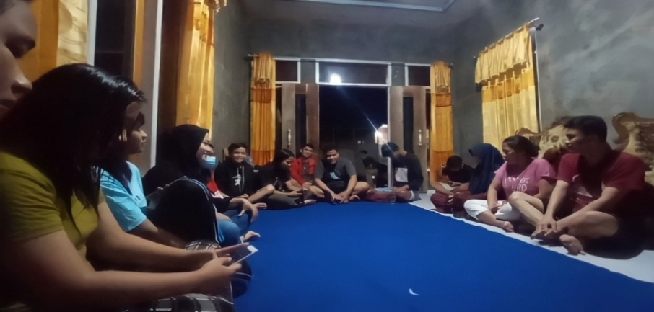

Gambar 1. Pendampingan terhadap aparat desa dalam dialog perencanaan pembangunan desa

Lebih lanjut mahasiswa KKN memfasilitasi pertemuan desa untuk membahas masukan dari hasil asesmen, dan menyepakati masukan dari hasil asesmen tersebut, untuk dokumen RPJM Desa dan dokumen RKP Desa. Mahasiswa KKN mengikuti musyarawah rencana pembangunan desa dan juga penetapan RKP Desa yang juga dirangkaikan dengan penjelasan peranan pemerintah desa. Musyawarah tersebut membahas mengenai Rencana Kerja Pemerintah Desa yang akan ditetapkan untuk periode 2022. Masyarakat desa diberikan kesempatan untuk memberikan saran dan masukan terhadap pemerintah desa. Masyarakat memberikan saran dan masukan mengenai peningkatan pengelolaan anggaran untuuk BUMDes. Setelah itu musyarawah dilanjutkan dengan pembacaan ketetapan RKP Desa dan diakhiri dengan penandatanganan ketetapan RKP Desa oleh Kepala Desa Bohusami.

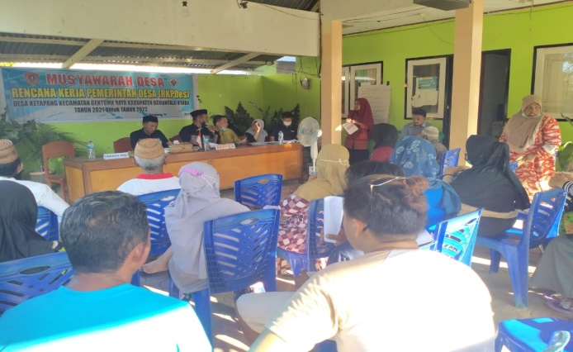
Gambar 2. Pendampingan dalam penyusunan/ penetapan RPJM Desa dan RKP Desa
Pendampingan dalam dialog perencanaan pembangunan Desa Bohusami dilakukan bersama aparat desa dan masyarakat yang diwakili oleh pemuda Desa Bohusami untuk membahas perencanaan pembangunan desa. Dalam dialog tersebut aparat desa menjelaskan beberapa program pembangunan desa yang belum tercantum dalam RPJM Desa yaitu pekerjaan umum dan penata ruang. Selanjutnya diusulkan pembuatan drainase dianggarkan dalam dana desa yang dipertanggungjawabkan kepada Kepala Seksi Kesejahteraan. Aparat menjelaskan pentingnya peran masyarakat dalam melaksanakan program pembangunan desa. Sebagai wakil pemerintah desa, aparat mengharapkan adanya kerja sama antara kader pemberdayaan, masyarakat, pemuda desa dan aparat untuk mendukung program-program pembangunan desa lainnya.
Sementara itu, beberapa poin penting dalam penetapan RPJM Desa dan RKP Desa Ketapang terdiri dari rencana pembangunan fisik dan non fisik. Pembangunan fisik adalah pembangunan yang lebih diprioritaskan, diantaranya adalah jalan rabat beton, jalan saluran pesantren, saluran rawa harus ada pembuangan, plat deker 1 buah disamping pondok pesantren yang menjadi Daftar Usulan RKP Desa di tahun 2022, plat deker lokasi ujung pondok putri penghubung Desa Ketapang dengan Desa Bohusami, sepiteng, dan rumah sehat berjamban. Sedangkan non fisik adalah pelatihan-pelatihan dimasukkan dalam daftar tunggu. Beberapa usulan sesuai dengan kebutuhan Desa Ketapang dalam kegiatan pemberdayaan masyarakat diantaranya adalah insentif KPM, insentif kaper kesehatan, insentif guru PAUD, pelatihan-pelatihan, penyertaan modal ke BUMDES, pengadaan susu bagi ibu hamil, penanganan stunting, pengadaan makanan tambahan, UMKM, SID (Sistem Informasi Desa).
Kegiatan-kegiatan yang terkait dengan pendampingan perencanaan pembangunan Desa Bohusami dan Desa Ketapang Kecamatan Gentuma Raya Kabupaten Gorontalo Utara telah berhasil dilaksanakan. Hal ini dapat dilihat dari adanya jumlah aparat pemerintah desa dan masyarakat yang hadir dalam pertemuan dengan mahasiswa KKN baik formal maupun informal). Dalam kegiatan pendampingan perencanaan pembangunan terlihat adanya keterlibatan tokoh masyarakat, pemuda, perempuan, kaum difabel, dan lain sebagainya secara aktif. Selain itu, adanya keaktifan aparat desa dan masyarakat desa dalam memberikan saran dan masukan. Dalam pendampingan perencanaan pembangunan desa sudah teridentifikasi jumlah calon kader pemberdayaan masyarakat desa.
  - Kegiatan-kegiatan mahasiswa yang berhubungan dengan pendampingan pelaksanaan dan evaluasi pembangunan desa
Kegiatan-kegiatan mahasiswa peserta Program Kerja KKN Tematik Desa Membangun Periode II UNG Tahun 2021 berkaitan dengan pendampingan pelaksanaan dan evaluasi pembangunan Desa Bohusami dan Desa Ketapang Kecamatan Gentuma Raya Kabupaten Gorontalo Utara. Pada tahap ini merupakan salah satu tahap yang paling penting dalam upaya-upaya pendampingan untuk memperkuat kelembagaan masyarakat (institutional development) dalam proses pembangunan berkelanjutan, karena sesuatu yang sudah direncanakan dengan baik dapat melenceng dalam pelaksanaan di lapangan bila tidak ada kerjasama antara masyarakat. Sementara itu, tahap evaluasi sebagai proses pengawasan dari Pemerintah Desa dan masyarakat terhadap program yang sedang berjalan. Pada tahap ini telah melibatkan masyarakat Desa Bohusami dan Desa Ketapang Kecamatan Gentuma Raya Kabupaten Gorontalo Utara untuk melakukan pengawasan secara internal agar dalam jangka panjang. Dengan demikian kedepannya dapat terbentuk suatu sistem dalam masyarakat yang lebih mandiri dengan memanfaatkan sumber daya yang ada.
Pendampingan kader pemberdayaan masyarakat desa dalam pelaksanaan pembangunan Desa Bohusami terlaksana melalui program pembangunan Jamban Keluarga Desa Bohusami di beberapa titik dimaksudkan untuk dapat mengurangi pencemaran air dan tanah bagi masyarakat sekitar. Selain itu, pembuatan jamban keluarga juga sesuai dengan tujuan MDG’S dalam meningkatkan kesadaran masyarakat untuk lebih peduli terhadap kesehatan di lingkungan sekitar. Pada proses pelaksanaan pembuatan jamban keluarga tersebut mahasiswa KKN hadir memberikan pendampingan dalam hal menjelaskan dan mempraktikan metode pembuatan jamban keluarga sesusai dengan wilayah. Selain itu, mahasiswa juga memberikan arahan-arahan kepada kader pemberdayaan masyarakat terkait pemeliharaan jamban keluarga kedepannya karena diharapkan jamban keluarga tersebut dapat dimanfaatkan dan terjaga dengan baik dan dalam hal ini tentunya perlu partisipasi dan tanggungjawab dari masyarakat Desa Bohusami.
Pendampingan oleh mahasiswa peserta Program KKN Tematik Periode II UNG Tahun 2021 dalam pelaksanaan pembangunan Desa Bohusami bersama-sama dengan masyarakat dan aparat desa terlaksana melalui proses pengukuran drainase di lingkungan persawahan sejauh 500 meter di Dusun Tengah yang digelar oleh aparat Desa Bohusami. Selain untuk memperoleh data pembangunan drainase yang akan dibangun kedepannya, pengukuran ini juga digelar untuk menghindari sengketa antar pemilik lahan. Drainase sendiri merupakan upaya pembangunan desa yang penting dilakukan untuk menghindari pengaruh hujan yang akan merugikan bagi pertumbuhan lahan tani, drainase berfungsi dengan cara mengurangi atau membuang kelebihan air bagi lahan sawah masyarakat Bohusami yang memang sebagian besar berpotensi sebagai petani.
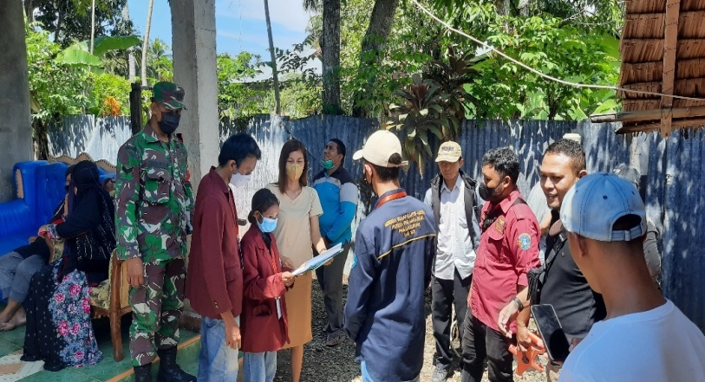
Gambar 3. Pendampingan kader pemberdayaan masyarakat desa dalam pelaksanaan pembangunan desa
Pendampingan pelaksanaan dan evaluasi pembangunan Desa Ketapang Kecamatan Gentuma Raya Kabupaten Gorontalo Utara terlaksana melalui evaluasi hasil pembangunan desa yang ada dalam program perencanaan desa dalam hal ini adalah pembangunan rumah sehat. Dari hasil evaluasi ditemukan permasalahan bahwa rumah sehat yang ada tidak didukung oleh ketersediaan bak sampah permanen. Mengingat bak sampah merupakan kebutuhan masyarakat desa dalam menangani kondisi lingkungan, maka usulan pembuatan bak sampah ditindaklanjuti melalui program mahasiswa yaitu membuat bak sampah permanen.

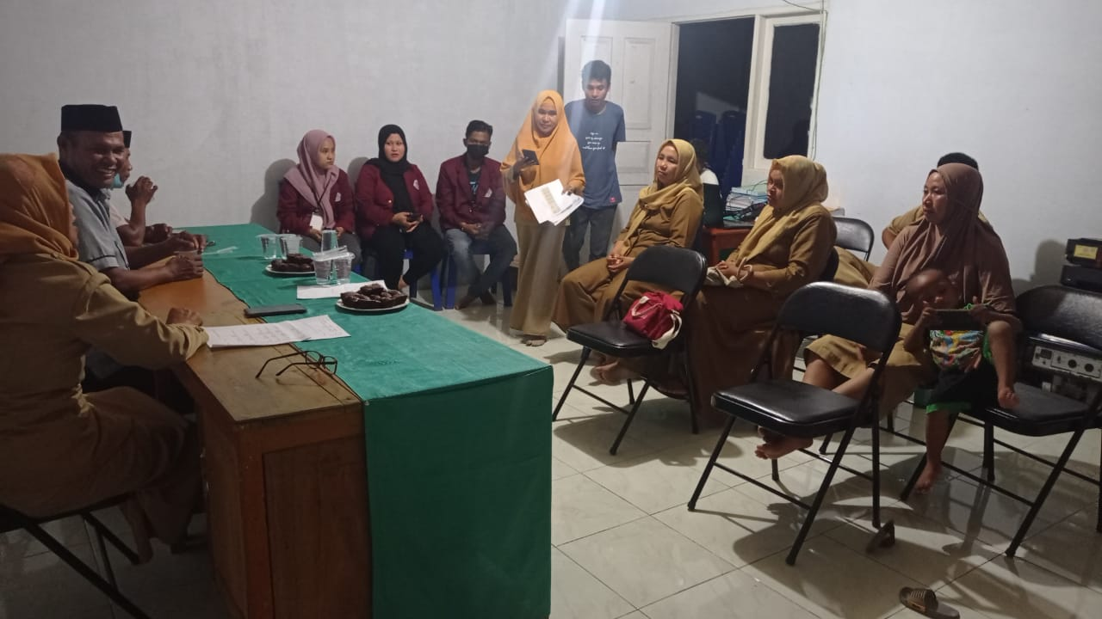
Gambar 4. Pendampingan dalam mengevaluasi kebutuhan masyarakat desa dalam menangani kondisi lingkungan

Berbagai kegiatan yang berkaitan dengan pendampingan pelaksanaan dan evaluasi pembangunan Desa Bohusami dan Desa Ketapang Kecamatan Gentuma Raya Kabupaten Gorontalo Utara menunjukkan adanya dukungan dan partisipasi masyarakat desa dalam melaksanakan dan mengevaluasi pembangunan desa. Tokoh masyarakat, pemuda, kelompok rentan (perempuan dan kaum difabel), dan lain sebagainya telah terlibat dalam pelaksanaan dan evaluasi pembangunan desa. Dalam tahapan ini nampak adanya keterlibatan calon kader pemberdayaan masyarakat dalam melaksanakan dan mengevaluasi pembangunan desa.
  - Kegiatan-kegiatan mahasiswa yang berkaitan dengan upaya inisiasi meningkatkan kehidupan masyarakat desa
Adanya upaya-upaya inisiasi mahasiswa dalam meningkatkan kesejahteraan kehidupan masyarakat desa baik melalui peningkatan kapasitas dan kapabilitas sosial masyarakat sebagai dasar dalam menggerakkan pemerintahan desa (local administration), usaha ekonomi lokal (local business), dan budaya bekerja sama dan tolong menolong secara sukarela (local voluntary). Kegiatan-kegiatan mahasiswa peserta Program Kerja KKN Tematik Desa Membangun Periode II UNG Tahun 2021 yang berkaitan dengan upaya inisiasi meningkatkan kehidupan masyarakat Desa Bohusami dan Desa Ketapang Kecamatan Gentuma Raya Kabupaten Gorontalo Utara terdiri dari kegiatan utama identifikasi potensi ekonomi desa bersama kader pemberdayaan, masyarakat serta BUMDes.
Mahasiswa KKN Tematik Periode II melaksanakan pendampingan Literasi Keuangan bagi aparat Desa Bohusami. Literasi keuangan adalah salah satu hal yang penting dan perlu diperhatikan bagi aparat desa dalam mengelola dana desa, pendapatan desa, dan segala hal, sehingga aparat dalam menerapkan skala prioritas dan daya keuangan dalam mengelola kekuangan terutama untuk program-program sesuai dengan RPJM Desa yang sudah direncanakan sebelumnya. Dalam kesempatan ini mahasiswa KKN hadir dalam memberikan pendampingan serta pemahaman mengapa edukasi literasi keuangan masih sangat dibutuhkan. Mahasiswa KKN juga meninjau anggaran pendapatan desa dan program-program kebijakan desa yang akan menjadi prioritas kedepannya terutama pada RPJM Desa tahun 2022, sehingga penggunanan dana desa dapat berjalan secara efektif dan program berhasil dengan baik. Mahasiswa KKN memberikan arahan dalam ketepatan waktu dan efisiensi biaya, masyarakat juga turut andil dalam mengawasi dana desa dalam hal adanya pelaporan penggunaan dan transparansi dana desa.

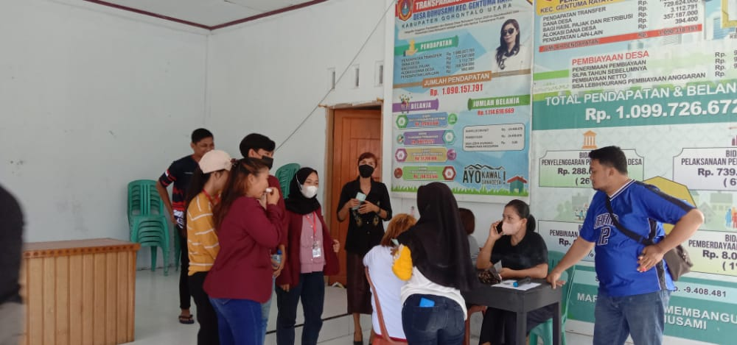
Gambar 5. Inisiasi meningkatkan kehidupan masyarakat desa melalui Literasi Keuangan Desa

Mahasiswa KKN Tematik Periode II melaksanakan salah satu kegiatan inti yaitu pendampingan aparat desa dalam rangka menjalin kerjasama antar desa se-kecamatan Gentuma Raya dalam memajukan BUMDes yang ada di desa-desa Kecamatan Gentuma Raya yaitu, Desa Bohusami, Dumolodo, Durian, Gentuma, Ipilo, Ketapang, Langke, Molonggota, Motomingo, Nanati Jaya dan Pasalae. Seluruh Kepala Desa beserta jajarannya dan mahasiswa hadir dalam memberikan pandangan-pandangan terkait dalam hal mewujudkan pembangunan desa yang berkelanjutan tentu saja desa membutuhkan kerja sama dalam berbagai bidang pembangunan desa yang menjadi kewenangannya diantaranya yaitu kerja sama antar desa. Beberapa desa melakukan kerja sama untuk dalam menunjang pembangunan desa, dilihat dari masalah-masalah ada yang di desa-desa dan potensi-potensi yang mungkin bisa dibangun untuk menunjang perekonomian masyarakat desa. Salah satu hal yang menjadi perhatian adalah penyediaan air bersih di beberapa desa di Kecamatan Gentuma Raya mengalami kendala air kotor saat turunnya hujan yang membawa dampak buruk bagi warga setempat terutama yang menggunakan air untuk konsumsi keluarga.
Dalam upaya inisiasi meningkatkan kehidupan masyarakat desa, mahasiswa KKN bersama Kepala BUMDes, Aparat Desa, dan Kepala Desa Bohusami melaksanakan Sosialisasi dengan tema “Olahan Kreatif Mangga dan Teknik Pemasaran di Era Pandemi”. Pada kegiatan kali ini mahasiswa bersama Aparat Desa dan Kepala Desa mengundang seluruh masyarakat di 3 dusun yang ada, Dusun Soklat Barat, Dusun Soklat Tengah, dan Dusun Soklat Timur. Materi pada kegiatan ini mengenai perekonomian desa dan Pendapatan Asli Desa (PADes), kiat-kiat memajukan perekonomian desa, dan juga meningkatkan kesejahteraan masyarakat desa, serta pengembangan UMK yang baik di era pandemi.
Mahasiswa KKN mengadakan Bimtek proses pengolahan mangga menjadi produk bernilai jual lebih yaitu Keripik Mangga dan Mango Cheese Milk sebagai tindak lanjut dari apa yang telah disampaikan pada Sosialisasi “Olahan Kreatif Mangga dan Teknik Pemasaran di Era Pandemi”. Mahasiswa KKN menjelaskan sekaligus memberi pelatihan terkait pengolahaan mangga yang diolah dalam 2 varian, yaitu kripik mangga dan mango cheese milk. Pelatihan pengolahaan mangga dimaksudkan untuk membantu UMK mayarakat dalam era pandemi.
Sesuai dengan peraturan perundang-undangan setiap desa diberikan ruang untuk membangun desa sesuai dengan potensi yang dimiliki dengan memaksimalkan peran masyarakat. Hal ini diwujudkan oleh Desa Bohusami yang juga memiliki lembaga BUMDes dan dikelola secara aktif oleh masyarakat desa dalam rangka membangun pembangunan desa dalam mewujudkan desa yang maju, mandiri, dan sejahtera serta penguatan ekonomi desa. Sebelum melalukan pendampingan, mahasiswa KKN telah meninjau serta diskusi dengan beberapa PKK dan Ketua BUMDes terkait apa yang menjadi usaha dari lembaga BUMDes tersebut dan sejauh ini BUMDes telah menyetorkan dana ke desa kurang lebih Rp. 8.000.000 melalui usaha peminjaman tenda-tenda. Selanjutnya mahasiswa KKN memberi pendampingan untuk menganalisis kembali potensi-potensi desa yang masih dapat dikembangkan dan salah satu yang menjadi perhatian adalah melimpahnya buah mangga di Desa Bohusami. Mahasiswa berupaya mengolah dan mengkreasikan buah mangga, sehingga memiliki nilai jual yang baik dan dapat menjadi ciri khas tersendiri bagi masyarakat bohusami. Mahasiswa KKN berdiskusi dengan PKK terkait pengembangan potensi ini sebagai tindak lanjut Sosialisasi dan Bimtek terkait pengolahan buah mangga tersebut.
Berbagai kegiatan yang berkaitan dengan membangun ekonomi desa di Desa Bohusami dan Desa Ketapang Kecamatan Gentuma Raya Kabupaten Gorontalo Utara menunjukkan adanya keinginan masyarakat untuk ikut mengembangkan usaha untuk membangun ekonomi rumah tangga desa. Melalui kegiatan membangun ekonomi desa nampak keterlibatan masyarakat dan kader pemberdayaan masyarakat dalam mengembangkan usaha.
  - Kegiatan-kegiatan mahasiswa yang berkaitan dengan pendokumentasian pengetahuan
Kegiatan-kegiatan mahasiswa peserta Program Kerja KKN Tematik Desa Membangun Periode II UNG Tahun 2021 yang berkaitan dengan pendokumentasian pengetahuan terdiri dari kegiatan penyusunan buku laporan KKN, pembuatan dokumentasi kegiatan KKN (foto, video, materi sosialisasi, RPJM Desa, RKP Desa, Peraturan-Peraturan Desa, dll).

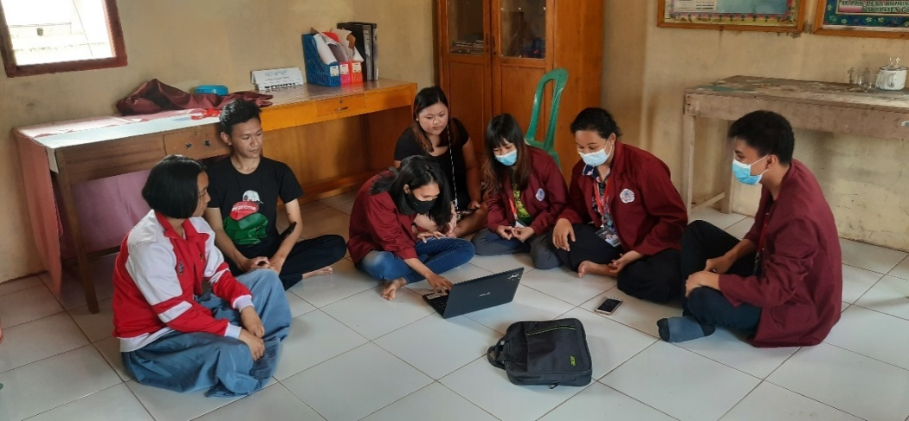
Gambar 6. Pendokumentasian pengetahuan

Berbagai kegiatan yang berkaitan dengan pendokumentasian pengetahuan dalam Program Kerja KKN Tematik Desa Membangun UNG Periode II Tahun 2021 menunjukkan 1) Database dokumentasi KKN Tematik Desa (foto, video, RPJM Desa, RKP Desa, dan peraturan-peraturan lainnya), dan 2) Laporan KKN Tematik Desa Membangun tepat waktu dan terdokumentasi.
Pembahasan
Purbantara & Mujianto (2019:2) mengemukakan bahwa pembangunan selama ini dilakukan dengan menempatkan masyarakat sebagai obyek pembangunan yang menerima semua program dari pemerintah. Paradigma lama (pembangunan) yang lebih berorientasi pada negara dan modal berubah menjadi paradigma baru (pemberdayaan) lebih terfokus pada masyarakat dan institusi lokal yang dibangun secara partisipatif. Sementara itu, hasil pengabdian bahwa kegiatan-kegiatan pendampingan dalam Program Kerja KKN Tematik Desa Membangun Periode II UNG Tahun 2021 telah mampu memperkuat Kelembagaan Masyarakat (Institutional Development) dalam proses pembangunan berkelanjutan di Desa Bohusami dan Desa Ketapang Kecamatan Gentuma Kabupaten Gorontalo Utara. Hal ini dapat dimaknai bahwa masyarakat desa menempati posisi utama yang memulai, mengelola dan menikmati pembangunan, sedangkan Negara adalah fasilitator dan membuka ruang yang kondusif bagi tumbuhnya prakarsa, partisipasi dan institusi lokal. Oleh karena itu, penguatan Kelembagaan Masyarakat adalah proses menempatkan masyarakat dan institusi lokal untuk lebih mampu menggerakkan pembangunan berkelanjutan secara partisipatif di desa.
Purbantara & Mujianto (2019:2) menegaskan bahwa dengan ditetapkannya Undang-Undang Nomor 6 Tahun 2014 tentang Desa telah memberi ruang untuk dipraktikan pada paradigma baru dalam pembangunan desa di Indonesia. Untuk mewujudkannya diperlukan upaya agar desa mempunyai kemampuan sendiri dalam membangun desanya. Paradigma pembangunan yang dilakukan sendiri oleh Desa dikenal dengan istilah “Desa Membangun”. Paradigma Desa Membangun sudah dipraktikan oleh desa yang mempunyai agent of change (AC) terutama pada struktur pemerintah desa. Hal ini karena AC dapat langsung memberikan masukan ataupun arahan bagi pembangunan desanya. Berkaca dari hal tersebut diperlukan stakeholder lain yang dapat juga berfungsi sebagai AC. Oleh karena itu diperlukan upaya pengembangan masyarakat untuk memunculkan keberdayaan Desa Bohusami dan Desa Ketapang Kecamatan Gentuma Kabupaten Gorontalo Utara dalam usaha peningkatan kualitas hidup dan ekonomi masyarakatnya.
Upaya memperkuat Kelembagaan Masyarakat (Institutional Development) dalam proses pembangunan berkelanjutan di Desa Bohusami dan Desa Ketapang Kecamatan Gentuma Kabupaten Gorontalo Utara sangat penting. Hal ini memperhatikan Sudarmanto, dkk (2020:60) bahwa masyarakat merupakan basis dari pembangunan itu sendiri dimana keunggulannya pembangunan berbasis masyarakat adalah adanya kesadaran dari masyarakat akan pentingnya partisipasi masyarakat terlibat di dalam pembangunan. Penguatan Kelembagaan Masyarakat (Institutional Development) dalam proses pembangunan berkelanjutan melalui Program Kerja KKN Tematik Desa Membangun Periode II UNG Tahun 2021 menjadi sangat penting untuk memperkuat partisipasi masyarakat dalam setiap kegiatan pembangunan karena masyarakat selaku pelaku utama dan subjek dari pembangunan tersebut baik dalam perencanaan, pelaksanaan, pemanfaatan, pemeliharaan dan evaluasi pembangunan.
Keberhasilan pembangunan desa secara nasional dengan semangat “desa membangun” dengan mengutamakan kekuatan desa untuk menggali kemampuan kearifan lokal serta semangat gotong royong masyarakat desa (Suleman, 2020:2). Oleh karena itu, upaya memperkuat Kelembagaan Masyarakat (Institutional Development) dalam proses pembangunan berkelanjutan penting untuk saat sekarang ini, dengan memberikan etensi besar terhadap perkembangan ekonomi desa menjadi langkah awal dalam upaya menambah mutu ekonomi desa di Desa Bohusami dan Desa Ketapang Kecamatan Gentuma Kabupaten Gorontalo Utara.
Memperhatikan berbagai hasil penelitian selama ini (Ihsaniyati, 2020; Windari, 2021; Suharto, 2020; Madjakusumah, dkk, 2020; Marantika, dkk, 2020), maka beberapa strategi sebagai upaya memperkuat Kelembagaan Masyarakat (Institutional Development) dalam proses pembangunan berkelanjutan di Desa Bohusami dan Desa Ketapang Kecamatan Gentuma Kabupaten Gorontalo Utara dapat dilakukan secara berkelanjutan dan berkesinambungan berfokus pada proses pemberdayaan masyarakat merupakan upaya yang disengaja untuk memfasilitasi masyarakat desa dalam merencanakan, memutuskan dan mengelola sumberdaya lokal yang dimiliki melalui collective action dan networking, sehingga pada akhirnya masyarakat desa tersebut memiliki kemampuan dan kemandirian secara ekonomi, ekologi dan sosial.
Upaya-upaya tersebut yaitu melibatkan masyarakat dalam pembangunan desa mulai dari tahap perencanaan, pelaksanaan dan juga evaluasi. Partisipasi dalam pembuatan keputusan dan manajemen. Dalam tahap ini Pemerintah hanya berperan sebagai fasilitator dan pengambilan keputusan. Selanjutnya meningkatkan kemampuan SDM masyarakat desa dengan mengadakan pelatihan berbasis potensi yang dimiliki oleh desa. Aspek yang tidak kalah pentingnya adalah membangun koordinasi antara pemerintah, masyarakat dan stakeholders lainnya. Pembangunan berkelanjutan di Desa Bohusami dan Desa Ketapang Kecamatan Gentuma Kabupaten Gorontalo Utara perlu diprioritaskan untuk pembangunan infrastruktur desa, jalan pemukiman dan sanitasi lingkungan lainnya. Sedangkan prioritas pemberdayaan masyarakat desa pada berbagai pelatihan usaha ekonomi dan peningkatan kapasitas masyarakat termasuk pengembangan kelompok usaha ekonomi.
Pendampingan terhadap berbagai program pembangunan berkelanjutan di Desa Bohusami dan Desa Ketapang Kecamatan Gentuma Kabupaten Gorontalo Utara terus dilakukan dimana strategi yang paling memungkinkan adalah pendampingan kepada SDM desa meliputi asistensi, pengorganisasian, pengarahan dan fasilitasi desa dalam rangka menciptakan desa yang kuat, maju, mandiri dan demokratis. Pendampingan adalah konkritasi dari pemberdayaan. Secara operasional pemberdayaan yang dilakukan adalah dengan pembentukan atau penguatan kelembagaan.
Pemerintah Desa dan masyarakat di Desa Bohusami dan Desa Ketapang Kecamatan Gentuma Kabupaten Gorontalo Utara upaya memperkuat Kelembagaan Masyarakat dengan memberdayakan keseluruhan potensi desa sesuai dengan konsep pemberdayaan yaitu upaya-upaya peningkatan efisiensi usaha dan produktivitas melalui pengembangan SDM penguatan teknologi dan kelembagaan serta perbaikan sarana dan prasarana ekonomi dan sosial. Strategi pemberdayaan dalam pembangunan masyarakat merupakan upaya yang dilakukan untuk meningkatkan dan memandirikan, serta menswadayakan masyarakat sesuai dengan potensi dan budaya lokal yang dimilikinya secara utuh dan konprehensif agar harkat dan martabat lapisan masyarakat yang kondisinya tidak mampu dapat meningkat kesejahteraannya.
Upaya memperkuat Kelembagaan Masyarakat di Desa Bohusami dan Desa Ketapang Kecamatan Gentuma Kabupaten Gorontalo Utara tidak hanya meliputi penguatan individu masyarakatnya, tetapi juga berbagai pranatanya (institutions), misalnya dalam bentuk penanaman nilai-nilai budaya modern seperti kerja keras, hemat, keterbukaan, dan sikap bertanggung jawab adalah menjadi bagian dari proses penguatan tersebut. Demikian pula, memperkuat Kelembagaan Masyarakat juga menyangkut pembaharuan lembaga sosial dan pengintegrasiannya ke dalam kegiatan pembangunan serta peranan masyarakat di dalamnya, khususnya yang menyangkut partisipasi dalam pengambilan keputusan dalam proses pembangunan di lingkungannya.
KESIMPULAN
Kegiatan-kegiatan pendampingan dalam Program Kerja KKN Tematik Desa Membangun Periode II UNG Tahun 2021 telah mampu memperkuat Kelembagaan Masyarakat (Institutional Development) dalam proses pembangunan berkelanjutan di Desa Bohusami dan Desa Ketapang Kecamatan Gentuma Kabupaten Gorontalo Utara. Dengan program ini terjadi peningkatan peran serta aparat pemerintah desa dan masyarakat desa dalam merencanakan pembangunan desa. Selain itu, berbagai kegiatan pendampingan telah meningkatkan peran serta masyarakat desa sebagai mitra pemerintah dalam melaksanakan dan mengevaluasi pembangunan. Upaya-upaya inisiasi mahasiswa dalam kegiatan-kegiatan telah meningkatkan kesejahteraan kehidupan masyarakat desa, dan menjadi salah satu sarana hilirisasi pengetahuan. Melalui Program Kerja KKN Tematik Desa Membangun Periode II UNG Tahun 2021 di Desa Bohusami dan Desa Ketapang Kecamatan Gentuma Kabupaten Gorontalo Utara, dapat mendukung peningkatan prinsip partisipasi dalam pembangunan desa, serta luasnya ruang-ruang bagi mahasiswa untuk belajar bersama masyarakat tentang pembangunan desa. Dengan demikian diarahkan untuk memberdayakan masyarakat dalam mewujudkan pembangunan desa berkelanjutan.
UCAPAN TERIMA KASIH
Ucapan terima kasih kepada Lembaga Penelitian dan Pengabdian Masyarakat Universitas Negeri Gorontalo yang telah memberi hibah pengabdian masyarakat melalui PNBP UNG Tahun 2021.
REFERENCES

Ihsaniyati, H. (2020). Institutional Building Dalam Pembangunan Pertanian. Agritexts: Journal of Agricultural Extension, 23(1), 58-64.

Madjakusumah, D. G., Saripudin, U., & Suryani, S. (2020). Rekayasa dan Penguatan Lembaga Menghadapi Persaingan Global Berbasis Wirausaha dan Etika Islam. El-Barka: Journal of Islamic Economics and Business, 3(1), 1-26.

Marantika, A. K., Martini, N. N. D., Julyasih, K. S. M., & Wijana, N. (2020). Pendampingan Penyusunan Strategi Pengembangan Desa Wanagiri Sebagai Desa Wisata. Proceeding Senadimas Undiksha, 431.

Purbantara, A. & Mujianto. (2019). Modul Kkn Tematik Desa Membangun Pemberdayaan Masyarakat Desa. Republik Indonesia: Kementerian Desa, Pembangunan Daerah Tertinggal dan Transmigrasi.

Sudarmanto, E., Revida, E., Zaman, N., Simarmata, M. M., Purba, S., Syafrizal, S., ... & Susilawaty, A. (2020). Konsep Dasar Pengabdian Kepada Masyarakat: Pembangunan dan Pemberdayaan. Yayasan Kita Menulis.

Suharto, R. (2020). Model Optimalisasi Pelaksanaan Program Percepatan Pembangunan Desa/Kelurahan (P2DK) Di Kabupaten Sarolangun. Jurnal Indonesia Sosial Teknologi, 1(4), 295-305.

Suleman, A. R., Revida, E., Soetijono, I. K., Siregar, R. T., Syofyan, S., Hasibuan, A. F. H., ... & Syafii, A. (2020). BUMDES Menuju Optimalisasi Ekonomi Desa. Yayasan Kita Menulis.

Undang-Undang Nomor 6 Tahun 2014 tentang Desa

Windari, W. (2021). Model Pemberdayaan Masyarakat Dalam Upaya Pembangunan Ekonomi Lokal Berbasis Produksi Di Pedesaan. AGRIEKSTENSIA: Jurnal Penelitian Terapan Bidang Pertanian, 20(1), 90-106.

